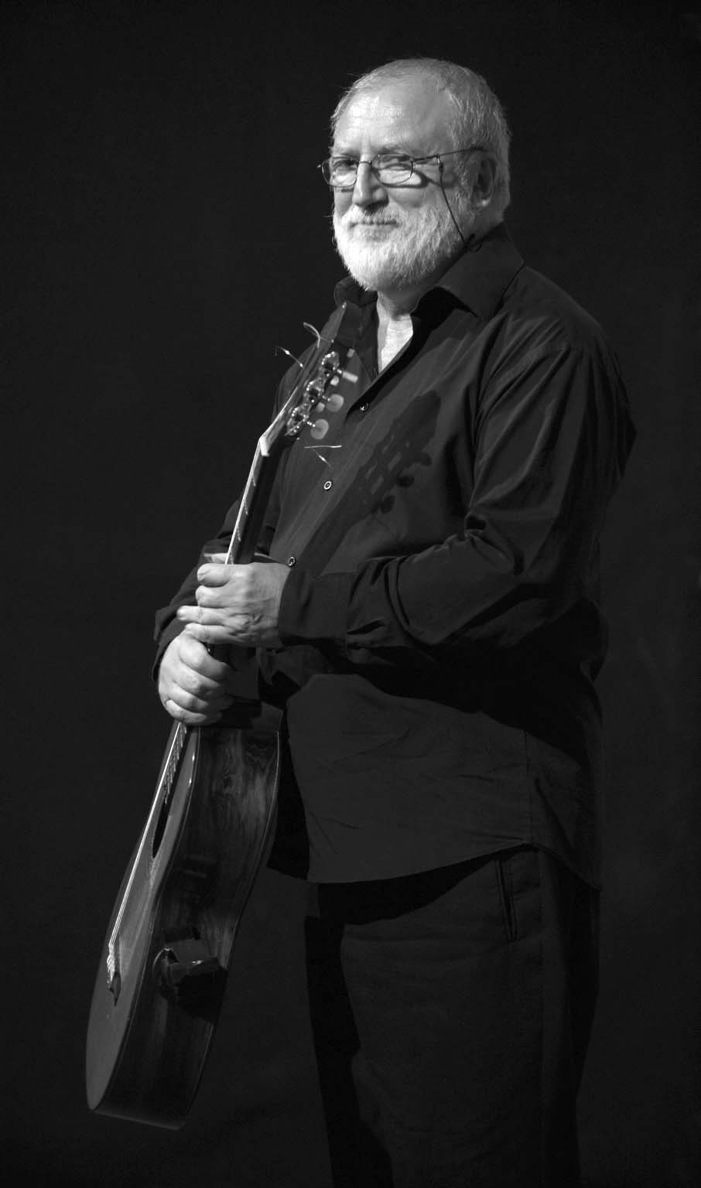
Štěpán Rak objel jako hudební "velvyslanec" s kytarou na 80 zemí světa. Roku 2000 byl jmenován prezidentem Havlem prvním prof. tohoto nástroje u nás a jako první na světě byl např. také pozván k sólové hře na proslulé Moskevské konzervatoři.. Nej kolem Štěpána Raka bychom mohli jmenovat ještě dlouhou řadu. Na úspěchy si ale Štěpán Rak nijak nepotrpí. Ačkoli je válečným nalezencem /nar.1945/ a dotáhl to doslova z nuly do nejvyšších pater, vnímáte především jeho pokoru. A možná právě proto. Zná totiž obě strany mince. A pokud něčím skutečně trpí, je to neuvěřitelná pracovitost. Jak říká spolu s Komenským - "život je nikdy nekončící práce. Líný se podobá mrtvému". Skrze pracovitost dospěl nejen ke kytarovému mistrovství, ale i životní vřelosti, pozitivitě a moudrosti, kterými dýchají z jeho vystoupení. Ve Štěpánových koncertech zdaleka nejde jen o hudbu, začasté můžeme mluvit spíše o blahodárné muzikoterapii... Jak říká - "hudba má hladit.."
Štěpáne, 5.června vystoupíte s Alfrédem Strejčkem v znovuotevřené plzeňské Staré synagoze. Interiér synagogy nyní doslova září barvami i zlatým leskem - je rekonstruován v původním byzancí inspirovaném stylu. Těšíte se?
To už snad ani není těšení ale přímo touha! Toto místo má neuvěřitelné genius loci. Už jenom pomyšlení na to, že tam uvedeme právě Londonova Tuláka po hvězdách nás fascinuje.
Byla to právě synagoga a její skvostně obnovený interiér, co Vás s Fredem isnpirovalo k volbě představení? Proč z neuvěřitelně širokého repertoáru asi dvaceti představení, co spolu provozujete, padla volba právě na Tuláka po hvězdách?
Tulák je strhující drama plné silných emocí. Je to Fredův podpis, jeho životní role.
On se v ní stává oním Tulákem. Plně ho žije a s ním i fascinované publikum.
V Brněnském divadle Husa na provázku jej hrajeme každý měsíc a do konce roku je prý vyprodáno. Je to zážitek který nemá obdoby. Tak právě proto Tulák...
Setkání s Alfredem Strejčkem zdá se být pro Vás oba osudové...
Ano. Ale jen v tom nejlepším slova smyslu. Hledali jsme se až jsme se našli, jak říkávala má babička. Právě Tulák je jakýmsi DE JÁ VU našeho života.
Vaše zájmy jsou velice široké, zajímáte se také o astrologii. Jste neuvěřitelně aktivní. Do jaké míry myslíte, že je náš život "předurčen" a do jaké ho můžeme svobodně měnit, naplňovat?
Pan profesor Štěpán Urban mne učil, že ten nejcennější dar nám byl dán v podobě svobodné vůle. Ta je hybnou silou našich životů. Ne včera, ani zítra, dokonce ani dnes není pro nás tak důležité jako ono TADY A TEĎ. Tam rozhodujeme o našem životě. Samozřejmě je zde cosi jako vyšší režie, ale síla našich přání, jež vysíláme skrze srdce je obrovská. Dokud žijeme lze vše napravit...
Vaše koncerty jsou zpravidla plné energie, entuziasmu, nebo řekněme lidskosti.
S Vámi hudba svým způsobem léčí. Jak jste k tomu dospěl, jak jste toho dosáhl?
Opět rád zmíním Prof. Urbana. Byl to právě on kdo mne učil žít každým okamžikem naplno. Doslova hltal každou vteřinu bytí na tomto krásném světě a po svém ji pak dotvářet a s láskou předávat světu.
Určující pro náš život bývají setkávání s osobnostmi, ale třeba i s klíčovými knihami, které nás mění. Uvedete lidi, či knihy, které formovali Vás?
Byl to právě Tulák po hvězdách, ale i Steinbeckovy Hrozny hněvu.
Jakou literaturu byste třeba doporučil lidem, kteří mají z dnešní doby pocit jisté prázdnoty a absence hodnot?
Určitě právě zmíněné knihy. Po nich si člověk začne vážit všeho co má:-)
Hraní v kostele, či synagoze má celkem nezpochybnitelný duchovní rozměr. Vnímáte, že lidé do těchto prostor rádi chodí také proto, že jistou duchovní dimenzi v dnešní době postrádají a hledají?
Určitě.
Příští rok Vás čeká velké životní jubileum. Předpokládám, že ho plánujete slavit koncerty.. Co chystáte?
Dávám si dárek v podobě celovečerního cyklu CESTA DO POHÁDKY. Od malička totiž pohádky miluju a těším se na do doslova jak malý kluk. Části které jako ukázku a pozvánku uvádím už teď na koncertech mají mimořádný ohlas. Zazní např. Malá mořská víla, Alenka v říši divů ale i Strakonický dudák...

